**Zoom Chatに見る****We-Mode**

**-中国語話者の****Multi-Agent Interaction-**

砂岡和子

早稲田大学

[ksunaoka@waseda.jp](mailto:ksunaoka@waseda.jp)

# 概要

中国語母語話者によるZoom会議時のText Chatの特色を定量的・定性的に示し，参与者間に共同行為が生起する要因を探索した．分析の結果，participant のmulti-agent interactionがWe-modeへの遷移とJoint actionを促すことが分かった．言語情報のみのCommunicatingでも，Agentの役割意識を変えることで，Interactionを活性化できるヒントを提示する．

# 1 研究背景と目的

オンライン授業は五感を充分に発揮できず，学生との共同行為（joint action）が難しいと悩む教員は少なくない．Zoomなどmeeting toolを経由すると，視覚・聴覚情報の劣化は免れず，[1]によれば，対面時に比べ知覚情報は3割程度に減衰する．学生がカメラオフやChat に無反応だと，教員のCommunicating手段は激減する．

五感情報に代表されるSocial signalの欠如は対話システムも同様で，相槌，繰り返し，掘り下げ質問など対人協調のしかけを施すものの，自発的にヒトと共同行為を行うレベルには至っていない．オンライン授業や対話システムの質向上には，Student/User対Instructor/SystemのAgent間の協調が鍵となる[2]．

本文は活発な共同行為が見られる中国語話者集団によるZoom会議を例に，Text Chatという限られたSocial cues を通じ[表1]，Agent（participants，organizer，guest）間でjoint actionが生起する要因を探る．現行の遠隔授業や対話システムにおけるAgentの積極参与を促すヒントを得られよう．

# 1.1 Research questions

２つの仮説を立てて検証を行う．

１）Zoom会議中のText Chatでparticipantがgestに対し頻繁に発信する感謝や謝辞表現は，参与者同士が共同ゴールを知覚し，相互補完的・相互依存的な役割の自覚を促す．

２）participantの情報交流Chatは，共通課題解決のため，参与者がWe-modeへ遷移する媒介役を担う．

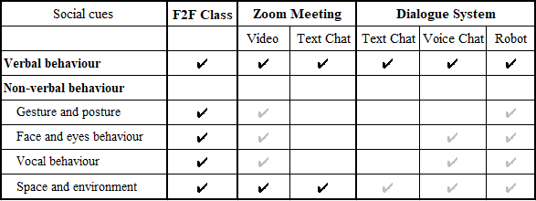

表 1 対話形式と社会信号経路

# 1.2 先行研究

使用述語と関連先行研究を挙げる．

・我々モード（We-mode）：個体と個体のInteractionによって生じる集合的な認知・神経メカニズム．共同ゴールの知覚と，相互補完的・相互依存的な役割が割り当てられる際，we-mode への遷移が起こり，共同行為（Joint Action）が生起する[3][4].

・社会的信号処理（Social Signal Processing；SSP）：言語・非言語など複数のchannelより得られる情報を統合し，人間が行動・コミュニケーションを通じて形成する社会性の側面を理解・計算するための技術[5][6]．

# 1.3 データ資源と特性

2020年7月以降，中国の北京語言大学（BLCU）[1]と同大出版社が共催する“全球中文教学オンライン連続公開講座”（以後，BLCU Seminarと略称）でのZoom Text Chatをソースデータとする．BLCU Seminarは“Global Chinese Teaching(GCT)”と“American Chinese Teaching(USCT)”の2シリーズに分かれ，前者は中国国内の教員と学生が主体，後者はアメリカ在住の教員と学生も多く参加する．本研究ではGCTから4回，USCTから2回の計6回分のZoom Text Chatを分析対象とする[表2]．

GCTも USCTもミーテイング時間は毎回約1時間30分（延長もあり），それぞれ3-5名のゲスト講師が各人約10分，PPTを使いリレー式に講義を行う．司会者は一講義終了前に，参加者へ向けZoom Chatに講師への質問を投稿するようChatで呼びかけ,全講師の発表終了後，講師が参加者のChat質問に口頭で答える．全講師が回答後，講師と司会者による全体討論で会議を締め括る．講義動画は後日，同大学出版社専用プラットホームにオンデマンド動画としてアップロードされ，会員登録（無料）すれば繰り返し閲覧可能となっている．

BLCU Seminarは講師(guest)と司会者(organizer)を除き，参加者(participant)の交流権限はText Chatのみ，カメラとマイクは使用不可という制限にも拘らず[表3]，毎秒平均38 threadの投稿があり，参与者間の活発なChat応酬がなされる[表2]．

表2　BLCU Seminar Chat目録

|  |  |  |  |  |  |
| --- | --- | --- | --- | --- | --- |
|  | 開催日 | 時間(min) | Thread | Chanks | |
| /sec | token | type |
| GCT | 20201226 | 70 | 29 | 803 | 290 |
| GCT | 20210327 | 127 | 30 | 1922 | 646 |
| USCT | 20210328 | 133 | 33 | 2656 | 996 |
| USCT | 20210425 | 215 | 58 | 3943 | 1319 |
| GCT | 20210508 | 122 | 57 | 1445 | 587 |
| GCT | 20210703 | 130 | 30 | 1859 | 666 |
| Total |  | 797 | 38 avg | 12628 | 4504 |

表3 Agent 別media権限

|  |  |  |  |  |  |
| --- | --- | --- | --- | --- | --- |
|  | Speech | | Lecture | |  |
|  | Video | Voice | Video | Voice | Chat |
| Organizer | ✔ | ✔ | ✔ | ✔ | ✔ |
| Guest | ✔ | ✔ | ✔ | ✔ | ✔[2] |
| Participant | × | × | ✔ | ✔ | ✔ |

参与者間の協調的対話は，毎回ParticipantsによるGuestやOrganizerへの感謝と情報交換投稿の頻度からも窺える[図 1，2]．ChatのAgentは主に中国語母語話者であるが，対話参与者が共同で発話を構築するプロセスは，民族や言語種を超え共通点があると仮定し，考察を進める．

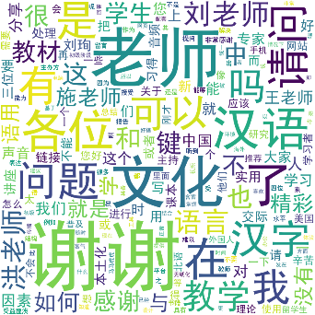 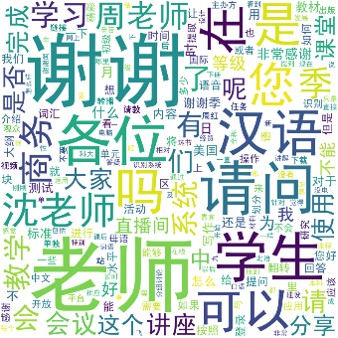

図1 20210328Tag Cloud 図2 20210508Tag Cloud

# 2 分析方法と手順

Chat Textの量的特徴を確認するため，表１に挙げた6回分のChatにつき，以下の定量分析を行った．

1 Chinese word segmentation &Word frequency

2 Chinese Text Mining & Tag Cloud

3 Classification of Chat threads per agent

4 Number of Chat threads per agent(Frequency of occurrence＆Total Number of Charactersの2種)

1-2については北京大学信息科学技術学院に委託し，Pythonプログラミングによる自動処理を行った．3-4は手動によるアノテーションと分析で，AgentをParticipants，Organizer，Guestの三者，Chat内容を次の5種に分類し，各出現率を計算した．

①thanks & compliments（感謝）

②information exchange（情報交換）

③response（回答）

④question（質問）

⑤request（要求）

別途，Rによる重回帰分析を行い，上掲5種Chat内容間の関連性を探索した．統計結果検証のため，Chat内容と送信相手（recipients）の分布につき，定性的な観察を行った．

# 3 結果

## 3.1 Joint Action

分析1-2によりChat中の高頻度語彙の分布と特徴が判明した．結果は[図1,2]に見るように，毎回“謝謝”“＊＊老師（先生）”が最多頻度語句となる．分析3-4ではAgent別Chat発言内容の分布と出現特性を示した．[**図3**]はGCT20210327のAgents 別Thread 分布で，最多は①謝辞の110件（thread），次に②情報交換79件が続き，Chat定番の④質問は22件で3位に止まる[3]．多数のParticipants による大感謝や謝辞の連続投稿は，gestやorganizerとの役割分担を意識させ，同時に共同体として会議を運営するJoint Actionを促す働きがあると推測できる[3][4][付録参照]．

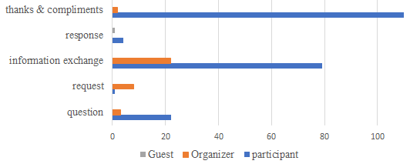

**図 3** **Thread distribution between agents (20210327)**

## 3.2 Multi-Agent Interaction

Joint Action が生起する要因は，Chat投稿意識にあるはずだ．Chat内容の相関関係を明らかにするため，以下A，Bの仮説を立て，独立変数間の交互作用なしの重回帰分析を行った．

A：participants のinformation exchange②かthanks & compliments①が増えると，question④が減る．

B：participants のinformation exchangeもしくはquestionが増えると，thanks & complimentsが減る．

重回帰分析の結果，Total Number of Charactersで，仮説A，Bが支持され，②もしくは①は④を代替し，逆に②或いは④は①を代替する可能性が示唆された．つまりparticipants が発信する謝辞①や情報交換②と質問④は，相互補完的な関係にある．

なぜ質問の代わりに情報交換や謝辞を投稿するのか？20210327Chatを例に，participantsによる①②④の宛先（recipients）を調べると，計79件のparticipants②のうち，65件≒82%は仲間の参加者に向けられ，本来②のrecipientsであるはずのorganizer=主催者が9件≒11%，guest=講師は5件≒6%しかない[図 3]．Chat の宛先から見る限り，participantsの投稿には，役割にとらわれないMulti-Agent Interactionが見られる．

図 4 ②＋①対④の相関 図 5 ②＋④対①の相関

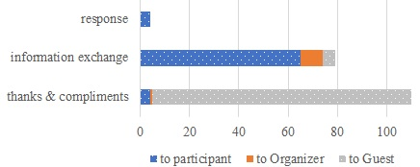

図 6 Recipients of participants (20210327)

## 3.3 We-mode

具体的にparticipantsによる②のスレッド内容を見ると，②は半数がparticipantsの通信トラブル（65件中34件≒52%）で，残りは講義内容へのコメント（同31件≒48%）である．トラブルの訴え先は本来organizerやguestのはずだが，実際は参加者全体に支援を求め投稿している．救援や感想threadを見た他のparticipantsは即座にresponseを送り，会議は協調モードへと向かう[付録参照]．

対してthanks & compliments謝辞①の宛先はguestが圧倒多数を占め，20210327Chatはguest向けが（105件≒95.5%）である[図6]．

[図7]はGCT20210703の計261threadをトピック別に漢字数でその推移を示したHeatmapである．対話中，thanksの後にquestion とinformation exchangeが繰り返し増加し反復することがわかる．

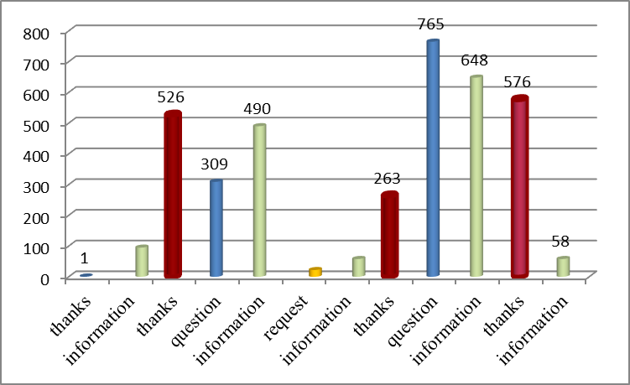

図 7　Topic heatmap 20210703

# 4 まとめ

# 4.1 小結

中国語母語話者によるZoom Chatの分析を通じ，参与者間の共同行為が生起する要因を探索した．仮説１）は，participantが発信するthanks投稿の後は，question とinformation exchangeが増加する傾向を確認した．Participantの大量の謝辞表現は，参与者が共同ゴールを知覚し，相互補完的・相互依存的な役割の自覚を促す機能があると言えよう．仮説２）は，participantの情報交流Chatが，通信トラブル解決や講義内容の相互コメントなどを含み，その受け手も主催者側ではなく，参加者全体に向けられており，初見同士の参与者が協調して会議を運営するWe-modeへの媒介役を果たしている．participantは，自身のパート（役割）を超え，Multi-Agent Interactionを牽引する．

# 4.2 今後の課題

以上，結果の一部は観測レベルに留まり，更に多くのデータに基づいた検証が必要である．例えばSSPの手法を適用する場合，BLCU Seminarのparticipantが使えるHuman Communicating channelはText Chatのみとなる．これを入力値（X）とし，目的変数（Y）に調和的，親密な関係，態度（Rapport, Attitude），コミュニケーションにおける調整（Regulation）を推定する問題式を立て，機械学習で解く方法も選択肢としたい[5] [6]．今後は比較用のChatデータを増やすと同時に，Chat内容を質的に深く掘り下げる方法を組み合わせ，どのようなタイプのJoint actionが，日本の社会的・文化的言語コミュニケーションに応用可能か，また日本のAgentが，役割分担の固定観を変え，気軽に発言に参加するには，どのような言葉かけが有効か分析を進め，言語情報のみのCommunicatingでもInteractionを活性化できるヒントを提示したい．

# 謝辞

本研究はJSPS科研費C（2021~2024年）「ハイフレックス型授業の相互行為検証とPCシミュレーションに基づく実践応用（研究代表：砂岡和子）」の助成を受けている.中国語形態素解析とText Mining およびWord Cloud用プログラミングを北京大学信息科学技術学院計算語学研究所の李素建準教授に依頼した．向凌萱さん(早稲田大学人間科学学術院学部生)と譚翠玲さん（北海道大学国際広報メディア・観光学院院生）が統計処理を担当した．併せて謝意を表する．

# 参考文献

1. 増田健太郎(2021)大学教育におけるオンライン授業の可能性 -対面授業とオンライン授業の比較を通して-. 国立情報学研究所. 大学等におけるオンライン教育とデジタル変革に関するサイバーシンポジウム「教育機関DXシンポ第44回」.オンラインhttps://edx.nii.ac.jp/lecture/20211210-03 (引用日: 2022年1月5日)

2. 東中竜一郎,岡田将吾,藤江真也,森大毅,対話システムと感情（Dialogue Systems and Emotion），人工知能2016年,Vol. 31(5), 664-670.

3. Gallotti, M., & Frith, C., Social cognition in the

we-mode. Trends in Cognitive Science, 2013年, 17, 160–165.

4. 佐藤德,We-mode 研究の現状と可能性,Japanese Psychological Review,2016年, Vol. 59, No. 3, pp.217–231.

5. Vinciarelli, A., Pantic, M. and Bourlard, H .Social signal processing: Survey of an emerging domain: Image and Vision Computing, 2009年, Vol. 27, No. 12, pp. 1743-1759.．

6. 岡田将吾,石井亮.社会的信号処理とAI（Social Signal Processing and AI）2017年,人工知能32巻6号, pp. 915-920.

7. 全球中文教学オンライン連続公開講座，<https://app.readoor.cn/app/dt/pd/1564663415/1?s=1> (2021年12月5日参照)

**付録**

Participantsのinformation exchange（情報交換）に含まれるthanks & compliments（謝辞）および通信トラブルのthread．両者ともGCT20210327のChatから抜粋．Thread投稿者はすべてparticipantで，相談相手（recipients）は[1] がgestとparticipants ，[2]はすべてParticipants と判断できる．投稿者は多くハンドル名を使用するが，個人情報保護の観点から半加工した．一部，途中のthreadを省略した箇所がある．

**[1]**Participants による謝辞投稿の前後の質問および議論投稿[GCT20210327] ．

|  |  |  |
| --- | --- | --- |
| 送信時 | 投稿者 | Thread本文：（　）内は筆者による日本語訳 |
| 2 27 30 | CHEN XUE | 将培养学生的多元文化意识融入到教学中 真好（学生の多文化意識育成を教育融合するのはすばらしい！） |
| この後、講師への謝辞threadが8通．PPT要求が1通． | | |
| 22 8 4 | 蔓 张 | 老师请问一下体演文化教学法只适用于中国文化教学设计吗？谢谢老师（質問ですが，文化体験型教授法を適用できるのは中国文化教育だけですか？ ありがとうございます） |
| この後、講師への謝辞threadが11通．通信トラブルが1通． | | |
| 22 9 34 | 明 晴 | 请问祖老师：基于您的研究和实践，您认为汉语教学应该、可以容纳哪些中国文化呢？（祖先生の研究と実践から，中国語教育はどんな中国文化を取り入れるべきとお考えですか？） |
| 22 13 36 | Amily Guenier | 现有的汉语教材被批判very China centred 没有展示多元文化，考虑学生最感兴趣的话题的角度，来培养学生的跨文化交际能力，请问祖老师怎么看？（既存の中国語教科書は中華主義で，多文化性がないと批判されてますね.学生が最も興味を持つトピックから異文化コミュニケーションスキルを養う方法について,祖先生はどう考えますか？） |
| 22 15 32 | Amily Guenier | 还有的研究认为目前的语言教材中的文化问题很superficial, tourism gaze, 讲讲中国菜，高铁就完了，请问祖老师有什么深化的好建议？ 谢谢（研究によると,現在の外国語教科書の文化の扱い方は非常に表面的・観光的な目線から，中華料理や中国新幹線を説明して終わりの状況です．祖先生はより建設的な提案をお持ちですか？ ありがとうございます.） |
| この後、上掲投稿をめぐる言語教育における文化の扱いに関するparticipants同士の討論threadが6通． | | |

**[2]**  Participant同士がトラブルに関する情報交換を行うthread [GCT20210327] ．

途中参加のParticipantとの間で，同様のやり取りが何度も繰り返される．

|  |  |  |
| --- | --- | --- |
| 送信時 | 投稿者 | Thread本文：（　）内は筆者による日本語訳 |
| 21 9 27 | 明晴 | 请问，我这边崔老师的ppt仍然在封面上，是我这边卡住了吗？(崔先生のPPT開いたままだけど，私のPCが固まったせい？) |
| 21 9 36 | Wong | 你卡了 (フリーズしたね) |
| 21 10 1 | Wong | 有声音，也没卡，一切正常 (聞こえるし，動いてるよ．問題ない) |
| 21 10 24 | 明晴 | 谢谢提醒，重新进来一遍好了．(どうも！再入室したら解決しました) |
| 21 14 10 | 雪芳 | 请问，会议结束后老师们可以发PPT到群里吗？(会議のあと，講師の先生はPPTをくれますか？) |
| 21 14 24 | 悦吴 | 应该不会吧 (ダメだと思うよ) |
| 21 15 18 | 雪芳 | 哦哦，好的，谢谢 (わかりました，ありがとう) |

1. Beijing Language and Culture University
2. GuestもChat権限があるが投稿機会はほとんど無い．
3. 講師がQuizを出し、参加者に回答を求める回では質問Threadが多くなる（例：USCT20210425）．